**Tarea # 3**

**Actividades:**

**Aplique la metodología ágil Scrum considerando los siguientes aspectos:**

* **Establecer los Roles de cada miembro del equipo (Scrum Master, Product Owner, Developers).**
* **Definir un Sprint de una semana.Confeccionar el Backlog del Producto.**
* **Realizar todo el proceso dentro de las ceremonias de Scrum.**
* **Documentar cada uno de los eventos dentro del Sprint (grabaciones o fotos)**

**Aplicación de la Metodología Ágil Scrum**

**Establecer los Roles del Equipo**

1. **Scrum Master**: Responsable de facilitar el proceso Scrum, asegurarse de que el equipo siga las prácticas ágiles y remover impedimentos.
2. **Product Owner**: Encargado de definir la visión del producto, gestionar el backlog del producto y asegurarse de que el equipo entregue valor al negocio.
3. **Developers**: Equipo de desarrollo que realiza el trabajo técnico de diseño, desarrollo, pruebas y despliegue del producto.

**Definir un Sprint de una Semana**

Cada sprint tendrá una duración de una semana, permitiendo revisiones y adaptaciones frecuentes.

**Confeccionar el Backlog del Producto**

El backlog del producto incluirá todas las funcionalidades necesarias para el sistema de gestión integral. Se priorizarán las tareas de acuerdo a su valor y complejidad.

**Backlog del Producto:**

1. **Módulo de Gestión de Trayectos**
   * Historia de Usuario 1: Como administrador, quiero asignar autobuses y conductores a los trayectos para optimizar el uso de recursos.
   * Historia de Usuario 2: Como administrador, quiero gestionar paradas y horarios para asegurar el cumplimiento del itinerario.
2. **Módulo de Gestión de Viajes**
   * Historia de Usuario 3: Como cliente, quiero comprar billetes online para diferentes rutas.
   * Historia de Usuario 4: Como administrador, quiero gestionar cancelaciones y reembolsos para mejorar la experiencia del cliente.
3. **Módulo de Gestión de Registros**
   * Historia de Usuario 5: Como administrador, quiero registrar y actualizar la información de los usuarios, autobuses y empleados para tener datos precisos.
   * Historia de Usuario 6: Como administrador, quiero registrar el historial mecánico y las horas de conducción de los autobuses y conductores.
4. **Módulo de Contabilidad y Estadísticas**
   * Historia de Usuario 7: Como gerente, quiero generar informes contables precisos para la toma de decisiones estratégicas.
   * Historia de Usuario 8: Como gerente, quiero obtener estadísticas operativas para mejorar la eficiencia.
5. **Interfaz Web y Móvil**
   * Historia de Usuario 9: Como usuario, quiero acceder al sistema desde dispositivos móviles para mayor comodidad.
   * Historia de Usuario 10: Como administrador, quiero una interfaz web intuitiva para gestionar todas las operaciones.
6. **Integración con Sistemas Externos**
   * Historia de Usuario 11: Como administrador, quiero integrar el sistema con los sistemas contables existentes para tener una visión completa de las finanzas.

**1. Sprint Planning (Planificación del Sprint):**

* Definir las historias de usuario a trabajar durante el sprint.
* Estimar el esfuerzo necesario para cada historia de usuario.
* Crear un plan para completar las tareas durante el sprint.

**2. Daily Standup (Reunión Diaria):**

* Reunión diaria de 15 minutos donde cada miembro del equipo responde a:
  + ¿Qué hice ayer?
  + ¿Qué haré hoy?
  + ¿Hay algún impedimento en mi camino?

**3. Sprint Review (Revisión del Sprint):**

* Al final del sprint, el equipo presenta lo que ha completado al Product Owner y otras partes interesadas.
* Recibir retroalimentación y ajustar el backlog del producto si es necesario.

**4. Sprint Retrospective (Retrospectiva del Sprint):**

* Reflexionar sobre el sprint pasado.
* Identificar lo que funcionó bien, lo que no funcionó y cómo se puede mejorar en el próximo sprint.

**Sprint de una Semana: 17/06/2024 - 23/06/2024**

**Sprint Planning**

**Fecha:17/06/2024**

**Asistentes:**

- Scrum Master

- Product Owner

- Developers

**Historias de Usuario Seleccionadas:**

1. Historia de Usuario 1: Asignación de autobuses y conductores

- Descripción: Como administrador, quiero asignar autobuses y conductores a los trayectos para optimizar el uso de recursos.

- Criterios de Aceptación:

- El sistema permite asignar autobuses y conductores a un trayecto.

- El sistema muestra conflictos de horarios y alertas de cumplimiento de normativas de conducción.

- El administrador puede modificar y actualizar asignaciones.

**Estimación del Esfuerzo:**

- Historia de Usuario 1: 13 puntos

**Objetivo del Sprint:**

Desarrollar y probar las funcionalidades básicas del módulo de gestión de trayectos, incluyendo la asignación de autobuses y conductores.

**Sprint Backlog**

1. Asignación de Autobuses y Conductores

- Diseño de la base de datos para la gestión de asignaciones.

- Implementación de la lógica de asignación.

- Implementación de alertas de conflictos de horarios.

- Pruebas iniciales de la funcionalidad de asignación.

- Documentación de la funcionalidad desarrollada.

**Daily Standup (Reunión Diaria)**

Formato:

- Reuniones diarias de 15 minutos a las 9:00 AM.

- Cada miembro del equipo responde a:

- ¿Qué hice ayer?

- ¿Qué haré hoy?

- ¿Hay algún impedimento en mi camino?

**Registros de Reuniones Diarias:**

- 18/06/2024:

- Developer:

- Ayer: Configuré el entorno de desarrollo.

- Hoy: Comenzaré a trabajar en la asignación de autobuses.

- Impedimentos: Ninguno.

- Developer:

- Ayer: Revisé los requisitos de la historia de usuario.

- Hoy: Diseñaré la base de datos para la gestión de asignaciones.

- Impedimentos: Ninguno.

- Developer:

- Ayer: Estudié la documentación técnica existente.

- Hoy: Colaboraré con en el diseño de la base de datos.

- Impedimentos: Ninguno.

- 19/06/2024:

- Developer

- Ayer: Inicié la implementación de la lógica de asignación.

- Hoy: Continuaré con la lógica de asignación y empezaré a implementar las alertas de conflicto.

- Impedimentos: Ninguno.

- Developer

- Ayer: Completé el diseño de la base de datos.

- Hoy: Empezaré a implementar la base de datos en el sistema.

- Impedimentos: Ninguno.

- Developer

- Ayer: Asistí a Ana con el diseño de la base de datos.

- Hoy: Iniciaré la integración de la base de datos con la interfaz de usuario.

- Impedimentos: Ninguno.

- 20/06/2024:

- Developer

- Ayer: Terminé la lógica de asignación y alertas.

- Hoy: Empezaré a probar las funcionalidades implementadas.

- Impedimentos: Ninguno.

- Developer

- Ayer: Implementé la base de datos en el sistema.

- Hoy: Colaboraré en la integración de la base de datos.

- Impedimentos: Ninguno.

- Developer

- Ayer: Empecé la integración de la base de datos con la interfaz.

- Hoy: Continuaré con la integración y comenzaré a trabajar en la UI para la gestión de paradas.

- Impedimentos: Ninguno.

- 21/06/2024:

- Developer

- Ayer: Realicé pruebas iniciales y corregí algunos errores.

- Hoy: Finalizaré las pruebas de la asignación de autobuses.

- Impedimentos: Ninguno.

- Developer

- Ayer: Integré la base de datos con éxito.

- Hoy: Empezaré a diseñar la funcionalidad para la gestión de paradas.

- Impedimentos: Ninguno.

- Developer

- Ayer: Continué con la integración y trabajé en la UI.

- Hoy: Finalizaré la UI para la gestión de paradas.

- Impedimentos: Ninguno.

- 22/06/2024:

- Developer

- Ayer: Terminé las pruebas de la asignación de autobuses.

- Hoy: Revisaré el código y documentaré la funcionalidad.

- Impedimentos: Ninguno.

- Developer

- Ayer: Diseñé la funcionalidad para la gestión de paradas.

- Hoy: Implementaré y probaré la funcionalidad de gestión de paradas.

- Impedimentos: Ninguno.

- Developer

- Ayer: Finalicé la UI para la gestión de paradas.

- Hoy: Ayudaré con las pruebas y ajustaré la interfaz según sea necesario.

- Impedimentos: Ninguno.

**Sprint Review**

Fecha:23/06/2024

Asistentes:

- Scrum Master

- Product Owner

- Developers

**Resultados del Sprint:**

- Historia de Usuario 1: Asignación de autobuses y conductores

- Diseño de la base de datos completado.

- Implementación de la lógica de asignación completada.

- Implementación de alertas de conflictos de horarios completada.

- Pruebas iniciales realizadas con éxito.

- Documentación de la funcionalidad desarrollada.

**Feedback del Product Owner:**

- Satisfecho con el progreso realizado.

- Sugiere ajustes menores en las alertas de conflictos para mejorar la claridad.

**Sprint Retrospective**

Fecha: 23/06/2024

Asistentes:

- Scrum Master

- Product Owner

- Developers

Puntos Positivos:

- Buena colaboración y comunicación entre los miembros del equipo.

- Cumplimiento del cronograma establecido.

Áreas de Mejora:

- Mejora en la claridad de las alertas de conflictos.

- Mayor detalle en la documentación técnica.

Acciones para el Próximo Sprint:

- Implementar los ajustes sugeridos en las alertas de conflictos.

- Aumentar el nivel de detalle en la documentación técnica.

**Documentación:**

Se utilizaron herramientas de planificación como jira

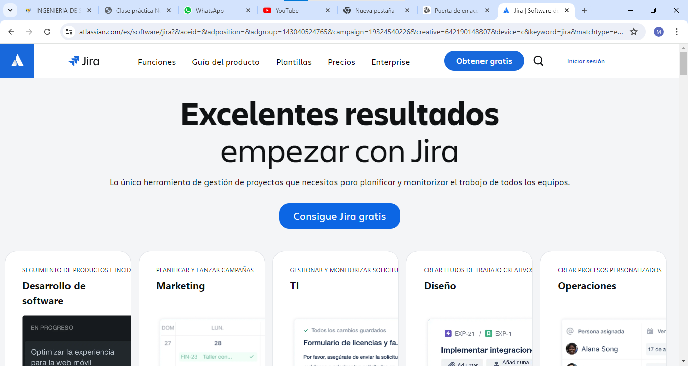

Reuniones por zoom

